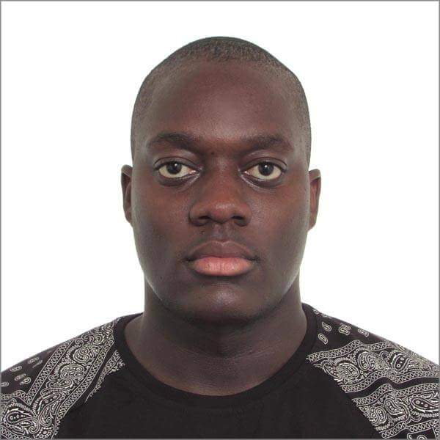 | ФИО: Armel Avokandoto  Возраст: 26 лет (09 Мая 1990)  Пол: Мужской  Контакты  Страна Россия  Город жительства Москва  Ближайший крупный город любой  E-mail avokkeveen@mail.ru  Телефон +7 (925) 595-1990  Skype keveen92  ICQ 697 544 832  Личный сайт http://vk.com/veenorasta

Квалификация
Актёр | Профессионал
Модель | Специалист
Танцор | Специалист
Певец | Профессионал

Телосложение
Телосложение | Мускулистое
Рост | 186
Вес | 96
Размер обуви | 45
Размер одежды | 50

Внешность
Тип внешности | Африканский
Цвет глаз | Карий
Длина волос | Коротко
Цвет волос | Чёрный
Татуировки | Одна скрытая
Пирсинг | Нет

Дополнительная информация
Условия работы | Договорная
Срок подписания | Любой срок
Готовность придти на кастинг | Да, в ближайший город
Готовность к переезду | Да, в любую страну
Наличие загран паспорта | Есть

О себе
Ответственный,творческий,талантливый,умный,активный,умение импровизировать,быстро выучить, пунктуальный, общительный, дружелюбный и всегда готов к новым приключениям.
Знание языков
Французский
Русский
Английский и
Другие африканские языки.

Опыт работы
Фильмография
*Сериал Суд присяжных - Инвалид хотел исцелиться, но африканский колдун убил его, пытаясь превратить в зомби.
*Сериал Пятая стража - 3 сезон 22 серия.
*Сериал Богач-бедняк - Видео>>Москва>> Манежная площадь.
*Сериал Прокурорская проверка Эфир от 17.12.2012 г. ( )
*Сериал Даешь молодежь.
*Фильм Кухня в Париже.
*Сериал Хроники ломбарда.
и много других

Хобби / увлечения
Кино, музыка, танцы, баскетбол, чтение, путешествие, активный отдых, плавание, новые научные и технические открытия.

